Låda 2
”Green Screen”
Green Screen by Do Ink

Appen finns recenserad på www.skolappar.nu. Där hittar ni en kort beskrivning över hur appen används. De tar även tar upp vilka användningsområden som finns för appen kopplat till Lgr11.

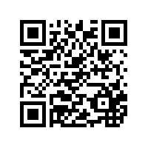

Vill ni ha en djupare genomgång av appens funktioner finns det här.
Instruktionsfilm YouTube (engelsk).

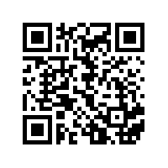

Innehåll i lådan
- Ett grönt tyg
- iPad med apparna Green Screen by Do Ink och Animation and Drawing by Do Ink.

Green Screen
I Green Screen by Do Ink skapar man filmer med green screen effekter. Detta innebär att man filmar eller tar kort på en person eller sak mot en enfärgad grön bakgrund. Den enfärgade gröna bakgrunden görs sedan transparent så att man kan lägga in en annan valfri bakgrund. På så vis kan man skapa effekten av att vara någon annanstans. Använder man appen i kombination med appen Animation and Drawing kan man skapa egna animationer.
Se exempel av en Green Screen fil gjord av Strandskatan 5 på Iseråsskolan
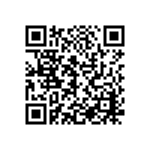

Instruktionsfilm Animation and Drawing by Do Ink (engelsk).

